Тема: « Развивающий потенциал рисования песком».
Авторы: Гринева И. В. - воспитатель 1КК
(Детский сад №103 ОАО «РЖД», Воронежская область, г Лиски)
«Только руки знают, как распутать то, над чем тщетно бьется разум»
(Карл Густав Юнг)
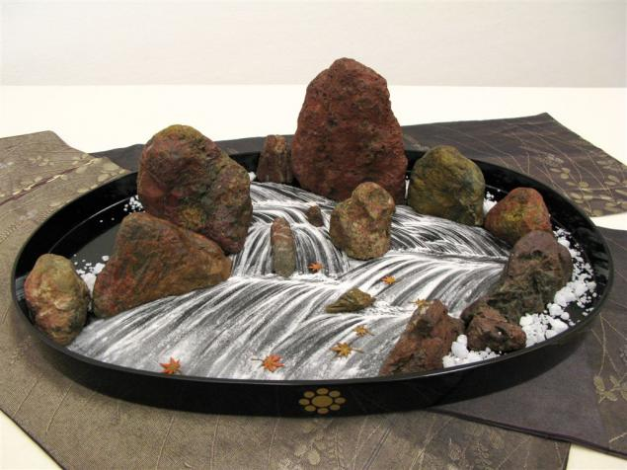
Еще до наскальной живописи люди начали рисовать на песке. Более чем 1300 лет назад в Японии зародилось искусство «Бонсэки».

Бонсэки (яп.) — буквально означает «поднос-камень». Это искусство изображения миниатюрного ландшафта (горы, моря, озера, водопады) на плоском, обычно чёрном, поддоне при помощи песка, гравия и камней. Искусство бонсэки пришло в Японию из Китая в XIV веке. Это временная композиция, которую
Бонсэки
создают к свадьбе, Новому году или какой-либо церемонии.

В арабских странах с древности люди создавали бутылки с цветным песком. Это искусство дошло и до нашего времени.
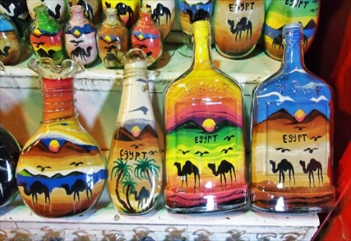
Рисование песком в бутылках

Заслуживает внимания и такой вид творчества с песком, как создание пляжных картин. Рисование на красивейших пляжах мира.
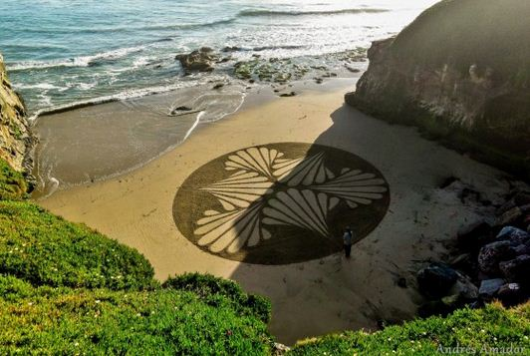
Один из известных родоначальников пляжного рисования скульптор Джейми Юрдли. Он делал эскизы, высчитывал время приливов и отливов и создавал свои картины за короткий промежуток времени. Сейчас это коммерческие проекты по защите природы. Прелесть этих картин в том, что у зрителей есть всего лишь пара часов, чтобы полюбоваться песочными творениями. Их неизбежно смывает волна.
Пляжные картины

Живой (кинетический) песок – это новый революционный материал для детских развивающих игр. Он был изобретен в Южной Корее, а затем стал чрезвычайно популярен в Европе, а с недавнего времени – и в России. На первый взгляд он напоминает влажный морской песок, но как только берёшь его в руки — проявляются его необычные свойства. Он течет сквозь пальцы, и в тоже время остается сухим! Он рыхлый, но из него можно строить разнообразные фигуры. Он приятен на ощупь, не оставляет следов на руках и может использоваться как расслабляющее и терапевтическое средство.
Следующее направление – это песочная анимация. У искусства рисования песком множество разных названий: песочные картины, рисунки песком, sand art, песочное шоу, песочная анимация.
Рисование песком зародилось в 70-х годах прошлого столетия. Основоположником этой техники - американский аниматор Кэролайн Лиф. Она создала свой песочный анимационный фильм: «Филин, который хотел жениться», где под камерой маслом по стеклу происходило создания фильма. Позднее ее опыт переняли другие аниматоры, один из которых Ференц Коро. Он создал фильм без монтажа на одном дыхании. Песочное шоу – живое выступление художника, при этом музыкальное сопровождение лишь усиливает впечатления. Песок выступает изобразительным материалом в трехмерном изображении. Световое сопровождение создает причудливые тени. Рисование песком — это не только необычный вид изобразительного искусства, но и эффективный и очень популярный метод арт-терапии, который используют педагоги-психологи в своей работе, для сублимации психологических проблем детей и взрослых. Игры с песком являются незаменимым средством в коррекционно-развивающей работе с детьми с нарушением речи, зрения и проблемами в эмоционально-волевой сфере. Рисование песком разввает моторику, сенсорику и креативное мышление. А если малыш рисует сразу двумя руками, то это способствует развитию межполушарной асимметрии. Когда наши полушария «дружат», мы становимся быстрее и сообразительнее. Заниматься этим важно с раннего возраста, когда головной мозг в активной стадии развития.
Sand art (пескография). Рисовать песком на стекле весело и интересно. У метода нет особых правил. Малыш может рисовать ладонью, одним или несколькими пальцами, создавать любые фигуры и стирать их быстро, если что-то не получилось. Отсутствие ограничений снимает эмоциональное напряжение. Дети раскованы, в меру возбуждены, чувствуют себя творцами уникального шедевра. Развивается моторика и речь ребенка.Совершенствуются графические навыки. Пескография это еще и уникальный метод, помогающий раскрыть творческий потенциал, найти себя. Ребенок проявляет фантазию, показывает скрытые способности, не боится оценки результата. Рисуя песком, как будто погружаешься в мир фантазий и сказок, причудливых образов и форм - это увлекательный процесс, который затрагивает все сферы чувств, пробуждает творчество, одновременно вдохновляет и расслабляет.
Творческих вам успехов!

Список литературы
1. https://www.kanal-o.ru/parents/9928
2.http://io.nios.ru/articles2/67/12/pesochnoe-risovanie-kak-sredstvo-tvorcheskogo-razvitiya-rebenka
3. © https://www.livemaster.ru/topic/233371-iskusstvo-bonseki-landshaft-v-miniatyure

4. Сакович Н.В., «Технология игры в песок. Игры на мосту» Речь, 2008.
- Федосеева М.А. «Занятия с детьми 3-7 лет по развитию эмоциональной и познавательной сферы средствами песочной терапии / авт.-сост.. -Волгоград: Учитель, 2016.
- Е.В. Ратникова, А.В. Гаврик «Игры на песке», Речь, 2013.
- Сапожникова О.Б., Гарнова Е.В. Песочная терапия в развитии дошкольников. – М.: ТЦ Сфера, 2014
- Бетенски Мала. Что ты видишь? Новые методы арт – терапии. – М.: Эксмо-Пресс,2002.

